Simulacion de Cajero Automático de la Ciudad de Puno - Sede Central
Variables a Simular:
- llegada de usuarios ( intervalo de llegada entre cada usuario a la cola),
- cola de espera (tiempo de espera antes del ingreso al cajero),
- uso del cajero,(cajero más usado),
- cantidad de usuarios en cola/espera,
- tiempo de operación,
- cajero ocupado/libre,
- abandono de cola(abandono definitivo o atención en agente),
- fallas del ATM ( fuera de servicio ( falta de efectivo, falla técnica ) ,
- Saturación en horas pico (intervalos de horas/días con mayor saturación )
- Tipificación de Usuarios (Estratificación):
Puntos a Considerar:
- Disciplina de la Cola (Notación de Kendall): M/M/4.
- Tipificación de Usuarios (Estratificación):
- Intervalo de tiempo que permite una menor disposición de efectivo (10pm - 5am menor cantidad de efectivo posible de retirar).
- Eventos de Mantenimiento (fallas técnicas (falta de efectivo), considera el tiempo muerto programado, como el reinicio de los sistemas o el proceso de recarga de efectivo por parte del camión de caudales, lo cual bloquea los cajeros por un tiempo determinado (tiempo de interrupción).)
Tiempos de muestreo:
- 07/05 - 13/05

Herramientas:
- Dataset
- SimPy
- SQL
- Dashboard
Modelo/Distribucion Probabilistico/Matematico:

Gráficos:
- Diagrama de Flujo
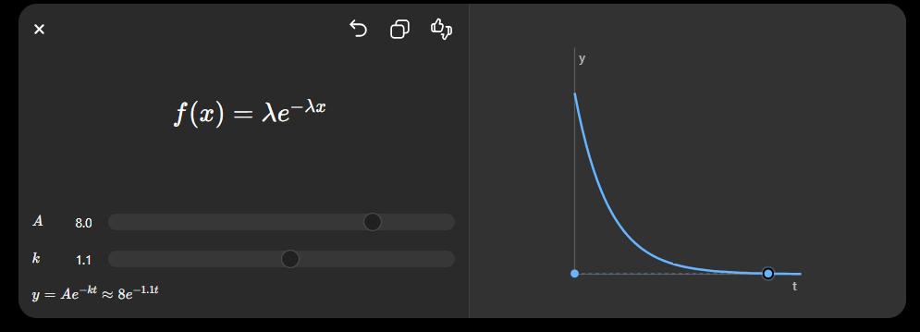
Animación:

Métricas de Salida (KPIs de la Simulación) A MEJORAR
Tu objetivo no es solo animar el proceso, sino obtener datos para la toma de decisiones. Tu simulación debe calcular y arrojar al final:
- Wq​: Tiempo promedio de espera en la cola.
- Lq​: Longitud promedio de la cola (cuántas personas hay esperando en promedio).
- ρ: Factor de utilización del sistema (qué porcentaje del tiempo los 4 cajeros están ocupados).
- Tasa de pérdida: El porcentaje exacto de personas que abandonaron la cola por saturación.

Anexos:
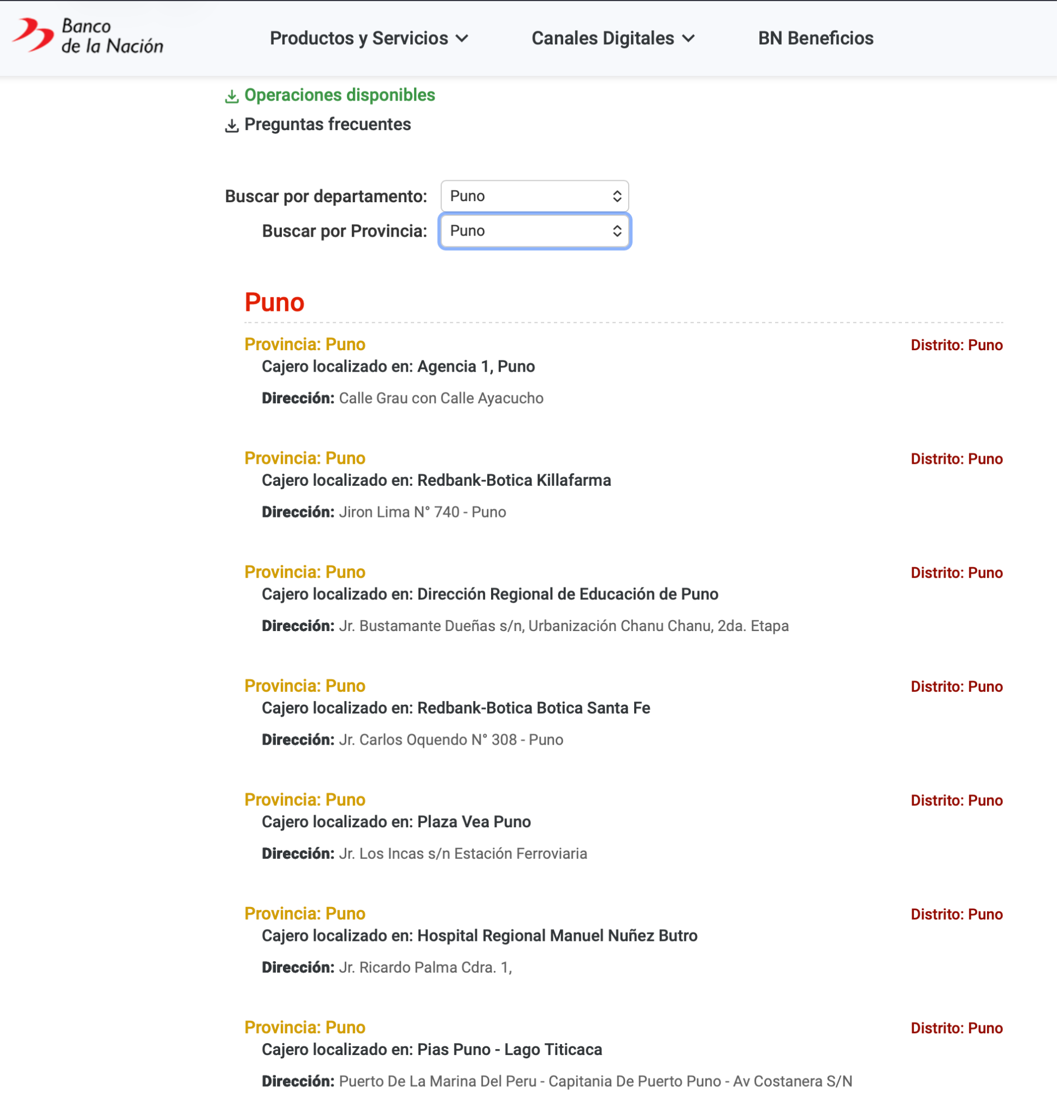

Variable | Descripción
hora_llegada | Hora que llega el usuario
tiempo_entre_llegadas | Diferencia entre usuarios
tipo_operacion | retiro, consulta, transferencia
tiempo_servicio | tiempo usando ATM
ATM_disponibles | número de cajeros
cola | personas esperando

Variable | Descripción
tiempo_espera | tiempo en cola
utilizacion_ATM | porcentaje de uso
longitud_cola | tamaño promedio
clientes_atendidos | total
clientes_perdidos | abandonos

